Nutzerhandbuch

**Schritt 1:**

Schließen Sie den Mikrocontroller sowohl an den Strom als auch an Ihr Heimnetzwerk via LAN an. Sobald das Gerät hochgefahren ist können Sie mit einem am Heimnetzwerk angeschlossenen Gerät die URL https://rfid.reader aufrufen.

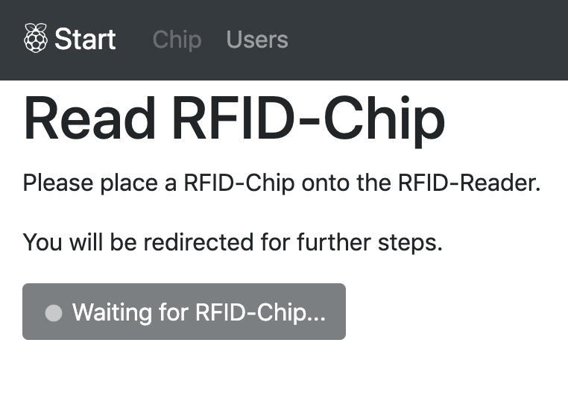

Die Startseite dient als Einstiegsseite und leitet Sie weiter, sobald ein RFID Chip über dem Lesegerät ausgelesen wird. Sollte der Chip noch nicht definiert sein werden Sie zur Konfiguration ihres RFID Chips weitergeleitet. An dieser Stelle ist die Möglichkeit gegeben den Chip einem neuen Nutzer hinzuzufügen oder einem existierenden hinzuzufügen.

**Schritt 2:**

Wenn Sie Ihren ersten RFID Chip konfigurieren benötigen wir Ihren Namen, Vornamen und ihr Passwort, welches mittels SHA-256 in der Datenbank verschlüsselt wird.

Maske zur Erstellung eines neuen Nutzers: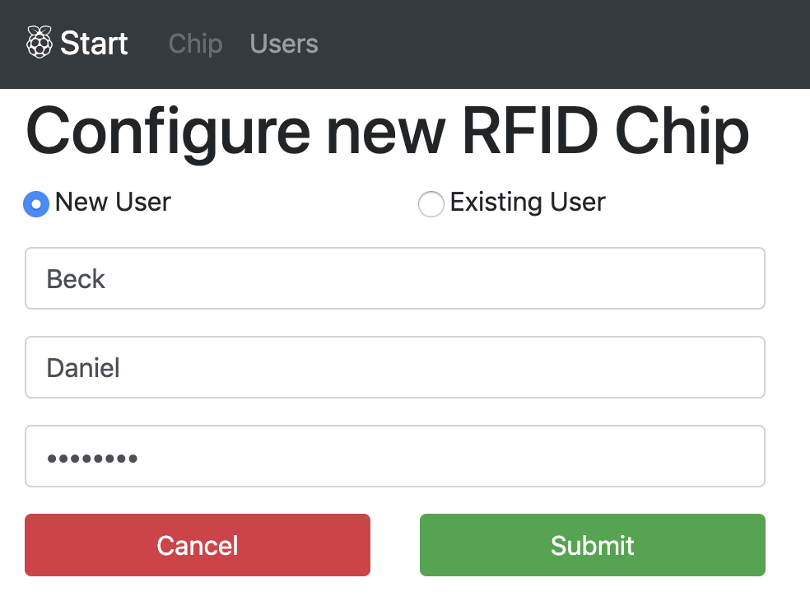

Wenn Sie bereits im System hinterlegt sind und einen zweiten Chip konfigurieren möchten müssen Sie Ihren Nutzer auswählen.

Maske zur Erweiterung eines bestehenden Nutzers um ein RFID Chip: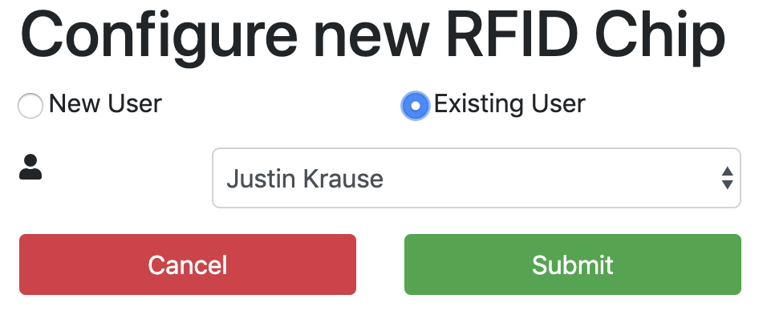

**Schritt 3:**

Im nächsten Schritt werden Sie gebeten einen der vordefinierten Aktionen zu wählen. Diese Aktionen sind sowohl auf MacOS, Linux und Windows verfügbar. Der zuvor ausgewählte Nutzer und die ID des Chips wird übergeben und es muss lediglich eine Aktion innerhalb der unteren Selectbox gewählt werden.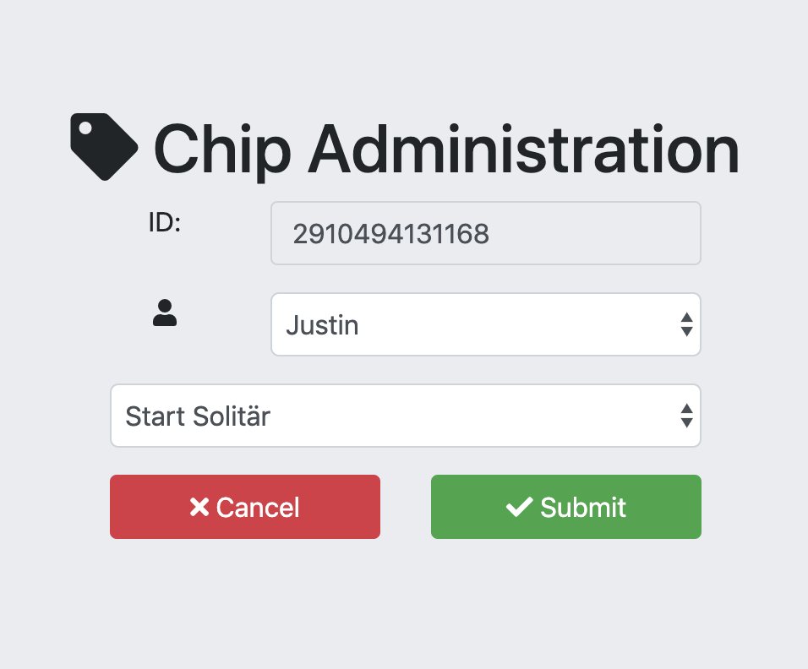

**Schritt 4:**

Die Konfiguration des RFID Chips ist abgeschlossen und dieser kann nun über dem RFID Lesegerät ausgelesen werden.